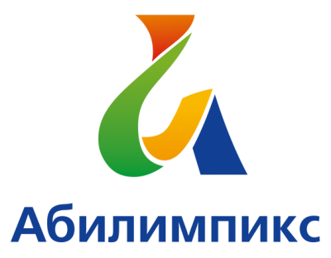 | ПРОГРАММА  ПРОВЕДЕНИЯ ЧЕМПИОНАТА СВЕРДЛОВСКОЙ ОБЛАСТИ «АБИЛИМПИКС» - 2020  ПО КОМПЕТЕНЦИИ «ПРОМЫШЛЕННАЯ РОБОТОТЕХНИКА»

Сроки проведения: 23-24 сентября 2020 года
Место проведения: Свердловская область, город Екатеринбург, ул. Бориса Ельцина,3, 4 эт. ГАНОУ СО «Дворец молодежи» (д/т «Кванториум»)

1 день – 23 сентября 2020 года

Время | Мероприятие | Место проведения
9.00-9.30 | Трансфер конкурсантов и экспертов к месту проведения соревнования по компетенции «Промышленная робототехника».
9.30-9.50 | Завтрак | г. Екатеринбург, Президентский центр Б.Н.Ельцина, ул. Бориса Ельцина 3, 4 эт.( д/т«Кванториум», Лекторий)
10.00-10.30 | Регистрация участников, гостей, организаторов.  Открытие мероприятия | г. Екатеринбург, Президентский центр Б.Н.Ельцина, ул. Бориса Ельцина 3, 4 эт. (д/т«Кванториум, фойе)
10.30-10.50 | Размещение участников по рабочим местам, адаптация на рабочих местах, инструктаж по технике безопасности | г. Екатеринбург, Президентский центр Б.Н.Ельцина, ул. Бориса Ельцина 3, 4 эт. д/т«Кванториум», Промробоквантум)
11.00 – 14.00 | Выполнение конкурсного задания | г. Екатеринбург, Президентский центр Б.Н.Ельцина, ул. Бориса Ельцина 3, 4 эт. (д/т«Кванториум», Промробоквантум)
14.00 -14.20 | Обед / Рабочее заседание экспертов по компетенциям, итоги первого дня соревнований. | г. Екатеринбург, Президентский центр Б.Н.Ельцина, ул. Бориса Ельцина 3, 4 эт. (д/т«Кванториум», Лекторий/Промробоквантум)
14.30 | Отъезд участников, гостей, организаторов
2 день – 24 сентября 2020 года

Время | Мероприятие | Место проведения
9.00-9.30 | Трансфер конкурсантов и экспертов к месту проведения соревнования по компетенции «Промышленная робототехника».
9.30-9.50 | Завтрак | г. Екатеринбург, Президентский центр Б.Н.Ельцина, ул. Бориса Ельцина 3, 4 эт.( д/т«Кванториум», Лекторий)
10.00-10.10 | Регистрация участников, гостей, организаторов. | г. Екатеринбург, Президентский центр Б.Н.Ельцина, ул. Бориса Ельцина 3, 4 эт. (д/т«Кванториум, фойе)
10.10-10.30 | Размещение участников по рабочим местам, адаптация на рабочих местах, инструктаж по технике безопасности | г. Екатеринбург, Президентский центр Б.Н.Ельцина, ул. Бориса Ельцина 3, 4 эт. д/т«Кванториум», Промробоквантум)
10.30 – 13.30 | Выполнение конкурсного задания | г. Екатеринбург, Президентский центр Б.Н.Ельцина, ул. Бориса Ельцина 3, 4 эт. (д/т«Кванториум», Промробоквантум)
13.30 -13.50 | Обед / Рабочее заседание экспертов по компетенциям, итоги первого дня соревнований. | г. Екатеринбург, Президентский центр Б.Н.Ельцина, ул. Бориса Ельцина 3, 4 эт. (д/т«Кванториум», Лекторий/Промробоквантум)
13.50 | Закрытие мероприятия | г. Екатеринбург, Президентский центр Б.Н.Ельцина, ул. Бориса Ельцина 3, 4 эт. (д/т«Кванториум», Промробоквантум)
14.10 | Отъезд участников, гостей, организаторов

